

毕业设计（论文）

中文题目： 手机通讯录备份恢复软件的设计与实现
英文题目：

 | 学 院： | 计算机学院
 | 专 业： | 计算机科学与技术
 | 学生姓名： | 郝晏梅
 | 学 号：
 | 指导教师： | 翟高寿

2013 年 6 月 15 日
题 目： 手机通讯录备份恢复软件的设计与实现
适合专业： 计算机科学与技术
指导教师（签名）： 提交日期：年月日
学院： 计算机信息与技术 专业： 计算机科学与技术
学生姓名： 郝晏梅 学号：
毕业设计（论文）基本内容和要求：
了解和掌握android手机操作系统的的基本原理、UI实现基本机制，查询阅读android API函数相关文档资料。从用户的需要出发，设计开发一个手机通讯录备份与恢复软件。
功能如下：
- 提供显示全部联系人
- 提供选择性的“一键备份”全部联系人，并生成通用的通讯录文件格式VCF，保存在sdcard里
- 显示所有备份过的VCF文件
- 可以删除备份过的VCF文件
- 选取某一个VCF一键恢复所有选择的联系人

毕业设计（论文）重点研究的问题：
- android手机操作系统的的基本原理
- vcf通讯录文件的生成与解析
- android通讯录的读取
- android通讯录写操作
- android布局，基本控件
毕业设计（论文）应完成的工作：
- 提交调研报告，确定重点研究问题及解决方案。
- 确定研究方案和进度安排，提交开题报告。
- 设计与实现手机通讯录管理工具原型。
- 对系统原型进行测试，并提交系统原型和测试报告。
- 撰写和提交毕业设计论文
参考资料推荐：
- Android从入门到精通 清华大学出版社
- Android应用开发揭秘 杨丰盛 机械工业出版社
- Google Android SDK开发范例大全(第3版) 佘志龙 陈昱勋 郑名杰 陈小凤 人民邮电出版社
- Android UI基础教程 [美]Jason Ostrander 著，刘文斌 译 人民邮电出版社
- Android应用性能优化 [法]Hervé Guihot 著，白龙 译
- Android技术内幕：系统篇 杨丰盛 著，机械工业出版社

其他要说明的问题：

题 目： 手机通讯录备份恢复软件的设计与实现
学院： 计算机 专业：计算机科学与技术 姓名： 郝晏梅
学号：
手机是现代人不可或缺的通讯工具。
据国内三大运营商披露的最新数字，截止 2012 年 1 月份，中国的手机用户数已达 9.8758 亿，即将逼近 10 亿大关,
特别是Google公司推出开放型手机系统android以后，智能手机用户急速增长，截至2012年二季度末，中国智能手机用户数达到2.9亿户，环比增长15.1%
目前市场那有二大手机系统：
1 苹果公司出的ios
2 谷歌公司出的android
根据 Nielsen的最新研究报告显示，智能手机市场份额中Android仍然排名第一，占市场份额的 46.3%， iOS系统占 30%。Android在中国智能手机市场中的份额已经自58%上升至90.1%
鉴于android这么流行写一个android的应用是非常有必要的。并由于通讯录对人们的重要性，所以就为所有的android手机用户写个通讯录备份与恢复功能的软件吧。
功能如下：
1.提供显示全部联系人
2.提供选择性的“一键备份”全部联系人，并生成通用的通讯录文件格式VCF，保存在sdcard里
3.显示所有备份过的VCF文件
4.可以删除备份过的VCF文件
5.选取某一个VCF一键恢复所有选择的联系人
毕业设计（论文）进度安排：
序号 | 毕业设计（论文）各阶段内容 | 时间安排 | 备注
1 | 开展项目调研，收集资料，了解基本概念 | 3.10 --- 3.15
2 | 学会androidUI编程方法 | 3.16 --- 4.16
3 | 学会android关于通讯录备份功能的编程方法 | 4.17 --- 5.17
5 | 学会android关于通讯录恢复功能的编程方法 | 5.18 --- 6.1
6 | 撰写毕业设计论文 | 5.17 --- 6.15
指导教师意见：

指导教师签名： 审核日期： 年 月 日
摘要
据国内三大运营商披露的最新数字，截止 2012 年 1 月份，中国的手机用户数已达 9.8758 亿，即将逼近 10 亿大关,
特别是Google公司推出开放型手机系统android以后，智能手机用户急速增长，截至2012年二季度末，中国智能手机用户数达到2.9亿户，环比增长15.1%
目前市场那有二大手机系统：
1 苹果公司出的ios
2 谷歌公司出的android
根据 Nielsen的最新研究报告显示，智能手机市场份额中Android仍然排名第一，占市场份额的 46.3%， iOS系统占 30%。Android在中国智能手机市场中的份额已经自58%上升至90.1%
所以有必要介绍下android这个手机系统。Android一词的本义指“机器人”，同时也是Google于2007年11月5日宣布的基于Linux平台的开源手机操作系统的名称，该平台由操作系统、中间件、用户界面和应用软件组成。
因此，对于软件从业人员来说，Android平台具有无限的吸引力。
本文就在分析讨论手机通讯录备份恢复软件的设计与实现技术原理的基础上，开发出能为用户提供更好的基于Android平台的手机通讯录备份恢复软件。

关键字：android；通讯录备份恢复；智能手机平台
目录

绪论

研究背景
1.1.1智能手机系统
随着移动通信与Internet向移动终端的普及，网络和用户对移动终端的要求越来越高，而Symbian，Windows Mobile，PalmOS等手机平台过于封闭，不能很好的满足用户的需求，因此市场迫切需要一个开发性很强的平台。经过多年的发展，第三代数字通信（3G）技术活动了广泛的接受，它为移动终端用户带来了更快的数据传输速率。随着3G网络的使用，移动终端不再仅是通讯网络的终端，还将成为互联网的终端。因此，移动终端的应用软件和需要的服务将会有很大的发展空间。Google为此与2007年11月推出了一个专为移动设备设计的软件平台——Android。
Android 是一套真正意义上的开发性的移动设备综合平台，它包括操作系统、中间件和一些关键的平台应用。Android 是由Linux+Java构成的开源软件，允许所有厂商和个人在其基础上进行开发。Android平台的开放性等特点既能促进技术（包括平台本身）的创新，又有助于降低开发成本，还可以是运营商能非常方便地制定自己的特色化的产品。因此，它具有很大的市场发展潜力。
根据中国互联网信息中心（CNNIC）发布的消息称，截止2011年底，中国网民数量达到了惊人的5.13亿，正式迈入了“5亿网民”时代，其中手机网民达到3.4亿，手机上网成为网络介入的一个重要发展方向。
。
1.1.2Android手机操作系统的平台优势
一、开放性
在优势方面，Android平台首先就是其开发性，开发的平台允许任何移动终端厂商加入到Android联盟中来。显著的开放性可以使其拥有更多的开发者，随着用户和应用的日益丰富，一个崭新的平台也将很快走向成熟。
开发性对于Android的发展而言，有利于积累人气，这里的人气包括消费者和厂商，而对于消费者来讲，随大的受益正是丰富的软件资源。开放的平台也会带来更大竞争，如此一来，消费者将可以用更低的价位购得心仪的手机。
二、挣脱运营商的束缚
在过去很长的一段时间，特别是在欧美地区，手机应用往往受到运营商制约，使用什么功能接入什么网络，几乎都受到运营商的控制。自从2007年iPhone上市后，用户可以更加方便地连接网络，运营商的制约减少。随着EDGE、HSDPA这些2G至3G移动网络的逐步过渡和提升，手机随意接入网络已不是运营商口中的笑谈，当可以通过手机IM软件方便地进行即时聊天时，再回想不久前天价的彩信和图铃下载业务。
互联网巨头Google推动的Android终端天生就有网络特色，将让用户离互联网更近。
三、丰富的硬件选择
这一点还是与Android平台的开放性相关，由于Android的开放性，众多的厂商会推出千奇百怪，功能特色各具的多种产品。功能上的差异和特色，却不会影响到数据同步、甚至软件的兼容，如同从诺基亚Symbian风格手机一下改用苹果iPhone，同时还可将Symbian中优秀的软件带到iPhone上使用、联系人等资料更是可以方便地转移。
四、不受任何限制的开发商
Android平台提供给第三方开发商一个十分宽泛、自由的环境，不会受到各种条条框框的阻扰，可想而知，会有多少新颖别致的软件会诞生。但也有其两面性，血腥、暴力、情色方面的程序和游戏如何控制正是留给Android难题之一。
五、无缝结合的Google应用
在互联网的Google已经走过10年度历史，从搜索巨人到全面的互联网渗透，Google服务如地图、邮件、搜索等已经成为连接用户和互联网的重要纽带，而Android平台手机将无缝结合这些优秀的Google服务。

论文研究内容
手机通讯录备份恢复软件是基于Android手机平台，运用Java语言，目的用于方便用户管理手机通讯录的软件，涵盖对通讯录的备份，恢复功能等实用的功能。

论文结构
本论文共分为五章，各章内容安排如下：
第一章介绍了论文的研究背景、研究内容以及论文结构。
第二章介绍了手机通讯录备份恢复软件的研究基础。在介绍了Android开发的环境的详细搭建；
第三章是手机通讯录备份恢复软件的总体设计部分与各个部分的具体的实现技术，总体部分包括了整个软件功能模块的设计目标和总体框架两部分，而详细设计主要包括界面设计和功能设计两大块。。
第四章是原型测试与结果分析部分。我们首先分析了本工具的设计方案，部署了如何对实现的各功能模块进行系统的测试与分析，在整体运行整个设计方案之后，得到了一定的实验结果，最后分析了实验数据。
最后总结全文，对下一步工作进行了展望。

研究基础

2.1Android的架构概述及开发环境搭建
2.1Android的架构描述
Android是一个包括操作系统，中间件以及一些重要应用程序的专门针对移动设备的层次结构的软件集。作为一个层次结构的软件集，一定一个层次的系统架构，Android的架构图如下图所示：
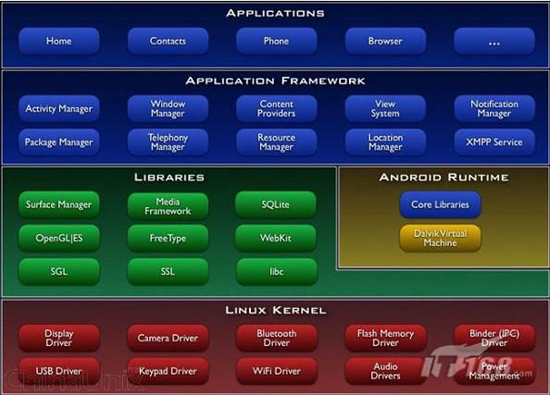
图2-1

分析：
第一层：Linux操作系统和驱动(Linux kernel)，由C语言实现。
Android核心系统服务依赖于Linux2.6内核，包括：安全性、内存管理、进程管理、网络协议、驱动模型。Linux内核也作为硬件和软件栈之间的抽象层。
除了标准的Linux内核外，Android还增加了内核的驱动程序：Binder(IPC)驱动、显示驱动、输入设备驱动、音频系统驱动、摄像头驱动、WiFi驱动、蓝牙驱动、电源管理。
第二层：本地框架和Java运行环境(LIBRARIES 和 ANDROID RUNTIME)由C/C++实现。包含C/C++库，被Android系统中不同组件使用，它们通过Android应用程序框架为开发者进行服务。
系统C库：(libc)从BSD继承过来的标准的C系统函数库，专门是为基于嵌入式Linux的设备定制的库。
多媒体库：基于PackerVideo的OpenCore；该库支持多种常用的音频、视频格式回放和录制，支持多种媒体格式的编和解码格式。
Suface Manager：显示子系统管理器，并且为多个应用程序提供2D和3D图层的无缝融合。
LibWebCore：一个最新的Web浏览器引擎，支持Android浏览器，以及一个可嵌入式的Web视图。
SGL：Skia图形库，底层的2D图形引擎。
3D libraries：基于OpenGL ES1.0 API的实现；该库可以使用硬件3D加速（如果可用），或者使用高度优化的3D软加速。
FreeType：位图(bitmap)和矢量(vector)字体显示。
Android运行环境(ANDROID RUNTIME):提供了Java编程语言核心库的大多数功能,由Dalvik Java虚拟机和基础的Java类库组成。
Dalvik是Android中使用的Java虚拟机，每个Android应用程序都在自己的进程中运行，都拥有一个独立的Dalvik虚拟机实例。
Dalvik被设计成一个可以同时高效运行多个虚拟机实例的虚拟系统。执行后缀名为.dex的Dalvik可执行文件，该格式的文件
针对小内存使用做出了优化。同时虚拟机是基于寄存器的，所有的类都是有Java编译器编译，然后通过SDK中的“dx”工具
转化为.dex格式由虚拟机执行。
Dalvik虚拟机依赖于Linux内核的一些功能，比如线程机制和底层内存管理机制。
第三层：Android应用框架(ANDROIDFRAMEWORK)
在Android系统中，开发人员也可以完全访问核心应用程序所使用的API框架。
包含的框架入上图（不在陈述）
第四层：Android应用程序(APPLICATIONS)
注意:Android应用程序都是有Java语言编写的。用户开发的Android应用程序和Android的核心应用程序是同一层次的，它们都是基于Android的系统API构建的。

2.2Android开发环境的搭建
工欲善其事必先利其器，下面介绍一下android开发环境的配置。
2.2.1Android软件开发包下载
(1) JDK4.0 请到网址 http://java.sun.com/javasc/dowmloads/index.jsp 下载。
(2) Eclipse3.4(Europe) 请到网址 http://www.eclipse.org/downloads/ 下载。 Eclipse IDE for java Developers。
(3) Android SDK1.5 请到网址 http://developer.android.com 下载。
(4) APT插件。
2.2.2其他注意事项
Android的Eclipse插件安装需注意，Eclipse可以对应的网站下载安装，如果通过网络远程安装不成功，可以下载到本地安装。
2.2.3环境安装与搭配
- 安装JDK
将下载好的JDK安装好以后，设置环境变量步骤如下：
- 我的电脑->属性->高级->环境变量->系统变量中添加以后环境变量：
- JAVA_HOME值为：D:\Program Files\Java\jdk1.6.0_18 (你安装JDK的目录)
- 在开始追加 %JAVA_HOME%\bin;
安装完成后，可以检查JDK是否安装成功。打开cmd窗口，输入java-version查看JDK版本信息，出现以后画面表示安装成功。
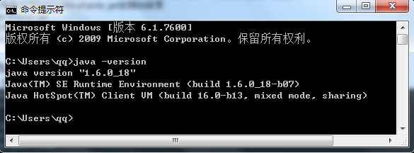
图2-2

- 安装Eclipse
将根据上面给的地址下载后安装即可，也可以选择下载绿色版，解压即可使用。
- 安装Android JDK
运行SDK Setup.exe，点击Available Packages。如果没有出现可安装的包，请点击Settings，选中Misc中的"Force https://..."这项，再点击Available Packages。选择希望安装的SDK及其文档或者其它包，点击Installation Selected、Accept All、Install Accepted，开始下载安装所选包。在用户变量中新建PATH值为：Android SDK中的tools绝对路径（本机为D:\AndroidDevelop\android-sdk-windows\tools）。
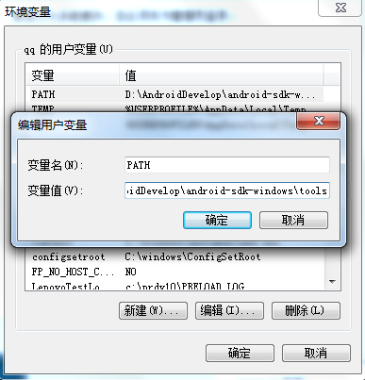
图2-3

点击“确定”重新启动计算机，重启之后进入cmd窗口，检查SDK是不是安装成功，运行android –h ,如果有类似下面的输出，表示安装成功。
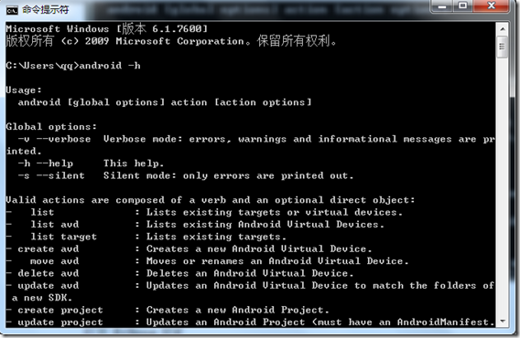
图2-4

- 安装ADT
- 打开Eclipse IDE，进入菜单中的”help”->”Install New Software”。
- 点击Add...按钮，弹出对话框要求输入Name和Location：Name自己随便取，Location输入http://dl-ssl.google.com/android/eclipse。如下图所示：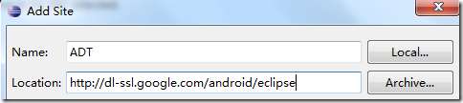
图2-5

- 确定返回后，在work with后的下拉列表中选择我们刚才添加的ADT，我们会看到下面出有Developer Tools，展开它会有Android DDMS和Android Development Tool，勾选他们。 如下图所示：
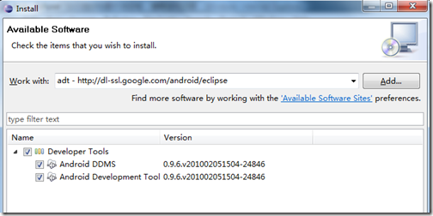
图2-6

完成之后就按提示一步一步next：
i、选择Window > Preferences...
ii、在左边的面板选择Android，然后在右侧点击Browse...并选中SDK路径，本机为：
D:\AndroidDevelop\android-sdk-windows
iii、点击Apply、OK。配置完成。
- 创建AVD
为使Android应用程序可以在模拟器上运行，必须创建AVD。
在Eclipse中。选择Windows > Android SDK and AVD Manager。点击左侧面板的Virtual Devices，再右侧点击New。填入Name，选择Target的API，SD Card大小任意，Skin随便选，Hardware目前保持默认值。点击Create AVD即可完成创建AVD。
注意：如果你点击左侧面板的Virtual Devices，再右侧点击New，而target下拉列表没有课选项时，这时候你：
1) 点击右侧面板的Available Packages，在右侧勾选
https://dl-ssl.google.com/android/repository/repository.xml，如图所示：
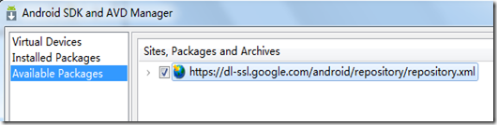
图2-7

2) 然后点击Install Selected按钮，接下来就是按提示做就行了
要做这两步，原因是在1.3、Android SDK安装中没有安装一些必要的可用包(Available Packages）。
- Hello World
通过File -> New -> Project 菜单，建立新项目"Android Project"。
然后填写必要的参数，如下图所示：（注意这里我勾选的是Google APIs，你可以选你喜欢的，但你要创建相应的AVD。
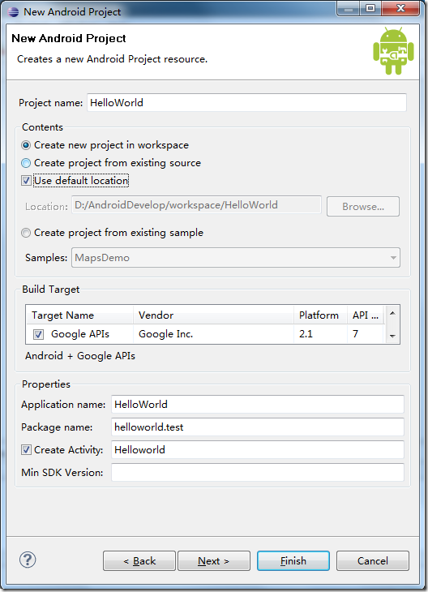
图2-8

点击Finish后，点击Eclipse的Run菜单选择Run Configuration。选择“Android Application”，点击在左上角（按钮像一张纸上有个“+”号）或者双击“Android Application”， 有个新的选项“New_configuration”（可以改为我们喜欢的名字）。
在右侧Android面板中点击Browse…，选择HelloWorld
在Target面板的Automatic中勾选相应的AVD，如果没有可用的AVD的话，你需要点击右下角的Manager…，然后新建相应的AVD。如下图所示：
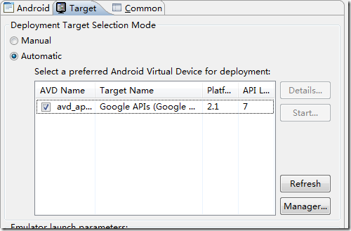
图2-9

然后点Run按钮即可，运行成功的话会有Android的模拟器界面，如下图所示
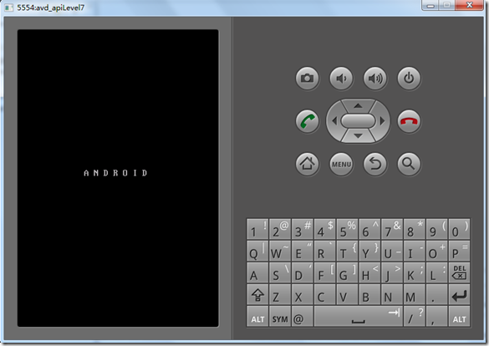
图2-10

出现以上画面后，你就可以开始开发属于自己的Android程序了。
2.3VCF格式文件

2.3.1VCF文件格式简介

vcf格式也是一种用途较广的数据交换格式，一般诺基亚、摩托罗拉手机导出通讯录的格式都为vcf格式，而且现在很多网上通讯录的导入格式也都支持vcf格式，如飞信、GMail等。
vCard 是电子名片的文件格式标准。它一般附加在电子邮件之后，可包含：姓名、地址信息、电话号码、URL，logo，相片等。vCard的常用文件扩展名 是.vcf。不同的程序对vCard标准实现亦不同。Mac OS X中的Address Book允许把所有联系人导出到一个vcf文件，而 Microsoft Outlook只能每人一个文件，这一点特不地道！要是MS Outlook支持批量导出，偶今儿也不至于这么琢磨着两种文件的格式。
手机导出的vcf格式文件如下：
BEGIN:VCARD
VERSION:2.1
N;CHARSET=UTF-8;ENCODING=QUOTED-PRINTABLE:;=E3=B2=91=E9=9B=A8;;;
TEL;CELL:13901234567
END:VCARD
BEGIN:VCARD
VERSION:2.1
N;CHARSET=UTF-8;ENCODING=QUOTED-PRINTABLE:;=E3=8F=8C=E7=8F=8C;;;
TEL;CELL:13907654321
END:VCARD
这是两条通讯录信息，每被条以BEGIN:VCARD，END:VCARD结束；
VERSION:2.1，版本号暂且不考虑它，就当是常量；
N;CHARSET=UTF- 8;ENCODING...，表示姓名，最后面那串火星文是UTF-8编码的用户名,
2.3.2 vcf文件格式标准

通用标准
VCard(.VCF) 2.1（rfc－2426） VCF文件格式 VCF格式

VCard(.VCF) 2.1（rfc－2426）标准通信薄基本格式08-08-13 15:56 发表于：《角落》 分类：B)语言与艺术
vCard 规范容许公开交换个人数据交换 (Personal Data Interchange PDI) 信息，在传统纸质商业名片可找到这些信息。规范定义电子名片（或叫vCard）的格式。
vCard 规范可作为各种应用或系统之间的交换格式。定义的格式与传送的方法无关。传送交换可能是文件系统，点对点交换的公共电话网络，以有线 网络或无线传送的方式。用户能在互联网上直接利用vCard。电子邮件能转发在vCard中人信息。网页上很多用户填写的表格可自动使用vCard。
互联网邮件协会（Internet Mail Consortium）正在与互联网工程队伍 （Internet Engineering Task Force IETF）共同努力，扩充以多用途互联网邮件为基础（Internet MIME- based）的互联网电子邮件标准标准，使之兼容vCard。vCard规范的XML绑定生成了DTD [vCard ，98] 有助于开发 IMS LIP。

VCard 2.1（rfc－2426）标准通信薄基本格式
VCard 数据格式的标识符是VCARD
预定义的值类型：uri, date, date-time, float
新增加的值类型：binary, phone-number, utc-offset and vcard value
预定义的类型：SOURCE, NAME, PROFILE, BEGIN, END.
新增加的类型：FN, N, NICKNAME, PHOTO, BDAY, ADR, LABEL, TEL, EMAIL,
MAILER, TZ, GEO, TITLE, ROLE, LOGO, AGENT, ORG, CATEGORIES, NOTE,
PRODID, REV, SORT-STRING, SOUND, URL, UID, VERSION, CLASS, KEY
预定义的参数：ENCODING, VALUE, CHARSET, LANGUAGE, CONTEXT.
新增加的参数：TYPE

vCard数据格式行是: 类型 [;参数]:值
ADR;HOME;POSTAL;PARCEL:;;街道地址;深圳;广东;433330;中国
ADR：是一个类型，表示是一条地址信息
“;”号是分隔符合
HOME;POSTAL;PARCEL表示参数，表示ADR的用途或者是类别
:;;街道地址;深圳;广东;433330;中国 表示是一个ADR值，地址值

预定义类型的用法
BEGIN 和 END 类型
Vcard内容必须以BEGIN:VCARD开头，以END:VCARD结尾
参考一个vcard的例子1：
BEGIN:VCARD
VERSION:2.1
N:姓;名
FN:姓名NICKNAME:nickName
ORG:公司;部门
TITLE:职位
NOTE;ENCODING=QUOTED-PRINTABLE:=C6=E4=CB=FB
TEL;WORK;VOICE:电话1
TEL;WORK;VOICE:电话2
TEL;HOME;VOICE:电话1
TEL;HOME;VOICE:电话2
TEL;CELL;VOICE:13590342862
TEL;PAGER;VOICE:0755
TEL;WORK;FAX:传真
TEL;HOME;FAX:传真
ADR;WORK:;;单位地址;深圳;广东;433000;国家
LABEL;WORK;ENCODING=QUOTED-PRINTABLE:=B5=A5=CE=BB=B5=D8=D6=B7
=C9=EE=DB=DA
=B9=E3=B6=AB
433000
=B9=FA=BC=D2
ADR;HOME;POSTAL;PARCEL:;;街道地址;深圳;广东;433330;中国
LABEL;HOME;ENCODING=QUOTED-PRINTABLE:=BD=D6=B5=C0=B5=D8=D6=B7
=C9=EE=DB=DA
=B9=E3=B6=AB
433330
=D6=D0=B9=FA
URL:网址
URL:单位主页
EMAIL;PREF;INTERNET:邮箱地址
X-QQ:38394246
X-ICQ:icq
X-WAB-GENDER:2
REV:20060220T180305Z
END:VCARD

NAME 类型
如果在内容中出现NAME类型，那么它的值是一个可以显示的，描述vCard源的文本

PROFILE类型
如果出现PROFILE类型，那么它的值必须是“VCARD”

SOURCE 类型
如果包含SOURCE类型，它的值提供一些怎样找到vCard源的信息
预定参数的用法
LANGUAGE
参考[MIME-DIR]文档
ENCODING
参考[MIME-DIR]文档
VALUE
参考[MIME-DIR]文档
预定义值类型的用法
在[MIME-DIR]中预定类型的值一定不能包含用逗号分开的列表，除N，NICKNAME, ADR和 CATEGORIES值类型外。

预定义值类型的扩展
BINARY
表明类型的值是二进制的，主要应用在类型PHOTO, LOGO, SOUND, and KEY中.
ENCODING参数的值必须指定为“B”
二进制的内容的编码参考[RFC 2047]
VCARD
表示一个类型的值是一个vCard对象
PHONE-NUMBER
表示类型的值是一个电话号码
UTC-OFFSET
表示时间
结构类型的值
复合类型值是用分号分开的字段的集合，复合类型值中避免使用分号，如何需要使用分号，需要用“\分号“替代
行的限定和分行
参考[MIME DIR]，如果行的长度超过了75个字符，那么必须分行。

VCard 特征
标识类型
FN 类型定义
目的：vcard对象的名称，一个vcard对象必须包含FN类型。
例子：FN:Mr. John Q. Public\, Esq.

N类型定义
目的：FN表示一个vcard对象的名称，N表示这个对象名称的组成部分
例子：N:Public;John;Quinlan;Mr.;Esq.
N:Stevenson;John;Philip,Paul;Dr.;Jr.,M.D.,A.C.P.
各个组成部分可以用分号分号，每个组成部分可以用逗号。

NICKNAME类型定义
目的：表示别名
例子：NICKNAME:Robbie
NICKNAME:Jim,Jimmie

PHOTO类型定义
目的：vcard对象的图像信息
例子：PHOTO;VALUE=uri:图片地址
PHOTO;ENCODING=b;TYPE=JPEG:MIICajCCAdOgAwIBAgICBEUwDQYJKoZIhvcN
AQEEBQAwdzELMAkGA1UEBhMCVVMxLDAqBgNVBAoTI05ldHNjYXBlIENvbW11bm
ljYXRpb25zIENvcnBvcmF0aW9uMRwwGgYDVQQLExNJbmZvcm1hdGlvbiBTeXN0
<...remainder of "B" encoded binary data...>
如果使用内联的二进制数据表示图片信息，那么;ENCODING=b

BDAY类型定义
目的：表示出生日期
例子：BDAY:1996-04-15
BDAY:1953-10-15T23:10:00Z
BDAY:1987-09-27T08:30:00-06:00

地址类型
ADR 类型定义
目的：是一个组合，用来表示一个地址信息，值类型是一个用分号分开的文本值
例子：ADR;TYPE=dom,home,postal,parcel:;;123 Main Street;Any Town;CA;91921-1234;A
ADR;HOME;POSTAL;PARCEL:;;街道地址;深圳;广东;444444;中国
组合由一下部分顺序的组成：
the post office box;
the extended address;
the street address;
the locality (e.g., city);
the region (e.g., state or province);
the postal code;
the country name
七个部分组成，如果，其他的一个部分没有，必须用分号分开
type 参数的说明
"dom" 国内地址
"intl" 国际地址
"parcel"包裹递送地址
"home" 居住地址;
"work"工作地址;
"pref" 有多个地址的时候，优先的地址
缺省的"TYPE=intl,postal,parcel,work"，可以替换

LABEL类型定义
目的：是一格式化的文本值，表示一个地址
例子：LABEL;TYPE=dom,home,postal,parcel:Mr.John Q. Public\, Esq.\n
Mail Drop: TNE QB\n123 Main Street\nAny Town\, CA 91921-1234
\nU.S.A.
type 参数的说明
"dom" 国内地址
"intl" 国际地址
"parcel"包裹递送地址
"home" 居住地址;
"work"工作地址;
"pref" 有多个地址的时候，优先的地址
缺省的"TYPE=intl,postal,parcel,work"，可以替换
和ADR的不同是 ADR的值是用分号分开的数据，LABEL就是一个格式化的文本。

电话通信地址类型
TEL类型定义
目的：指定一个电话号码
例子：TEL;TYPE=work,voice,pref,msg:+1-213-555-1234
说明：值是一个规范的全球唯一的电话号码
TYPE参数的值有：
"home"表示家庭电话
"msg" 表示这个号码支持语音
"work" 工作电话
"pref" 表示多个电话中最喜欢使用的电话
"voice" 声音电话号码
"fax"传真号码
"cell" 表示手机电话
"video" 视频电话
"pager" 调度电话，估计是总机的电话
"bbs" 公开的广播系统的电话
"modem" 调制解调器电话
"car"汽车电话
"isdn" ISDN连接电话号码
"pcs" 个人通信服务电话
缺省是 "voice".
TYPE参数的用法是TYPE=work;TYPE=voice或者"TYPE=work,voice"，缺省值可以被重置
"TYPE=work,home,voice,fax".

EMAIL类型定义
目的：指定一个电子邮件
例子：EMAIL;TYPE=internet:邮箱地址
EMAIL;TYPE=x400:邮箱地址
EMAIL;TYPE=internet,pref:邮箱地址
TYPE参数的使用
"internet" 表示一个internet 类型地址
"x400" 表示是一个 X.400 地址
"pref"最喜欢使用的邮件电子
缺省是"internet".
MAILER 类型定义
目的：指定一个电子邮件发送者
例子：MAILER:PigeonMail 2.1

地理类型
TZ类型定义
目的：时区信息
例子：TZ:-05:00
TZ;VALUE=text:-05:00; EST; Raleigh/North America
缺省是一个utc-offset值.
GEO类型定义
目的：地理位置信息
例子GEO:37.386013;-122.082932
CEO 经度；纬度

组织类型
TITLE类型定义
目的：工作位置，工作职能（job title）
例子TITLE:Director\, Research and Development

ROLE 类型定义
目的：公司的职业（occupation）
例子ROLE:Programmer

LOGO类型定义
目的：公司logo，是一个图像信息
例子LOGO;VALUE=uri:图片地址
LOGO;ENCODING=b;TYPE=JPEG:MIICajCCAdOgAwIBAgICBEUwDQYJKoZIhvcN AQEEBQAwdzELMAkGA1UEBhMCVVMxLDAqBgNVBAoTI05ldHNjYXBlIENvbW11bm
ljYXRpb25zIENvcnBvcmF0aW9uMRwwGgYDVQQLExNJbmZvcm1hdGlvbiBTeXN0
<...the remainder of "B" encoded binary data...>
说明：TYPE知道图像的格式，ENCODING=b表示是二进制的数据流
URI表示是一个外部图像对象

AGENT类型定义
目的：指定另外一个人替换他的个人行为
例子：AGENT;VALUE=uri: CID:JQPUBLIC.part3.960129T083020.邮箱地址
AGENT:BEGIN:VCARD\nFN:Susan Thomas\nTEL:+1-919-555-
1234\nEMAIL\;INTERNET:主机地址\nEND:VCARD\n
说明：缺省是一个Vcard对象，当时也可是一个URI指定的外部Vcard对象

ORG类型定义
目的：表示一个组织的名称
例子ORG:ABC\, Inc.;North American Division;Marketing

解释类型
CATEGORIES类型定义
目的：vcard应用的分类信息
例子：CATEGORIES:TRAVEL AGENT
CATEGORIES:INTERNET,IETF,INDUSTRY,INFORMATION TECHNOLOGY

NOTE 类型定义
目的：对vcard的注释和说明
例子：NOTE:This fax number is operational 0800 to 1715
EST\, Mon-Fri.
PRODID类型定义
目的：指定创建Vcard对象的产品的ID
例子：PRODID:-//ONLINE DIRECTORY//NONSGML Version 1//EN

REV类型定义
目的：指定当前Vcard的修改信息
例子：REV:1995-10-31T22:27:10Z
REV:1997-11-15

SORT-STRING类型定义
目的：指定家庭名称或者其他名称对FN和N类型排序
例子： FN:Rene van der Harten
N:van der Harten;Rene;J.;Sir;R.D.O.N.
SORT-STRING:Harten
FN:Robert Pau Shou Chang
N:Pau;Shou Chang;Robert
SORT-STRING:Pau
FN:Osamu Koura
N:Koura;Osamu
SORT-STRING:Koura
FN:Oscar del Pozo
N:del Pozo Triscon;Oscar
SORT-STRING:Pozo
FN:Chistine d'Aboville
N:d'Aboville;Christine
SORT-STRING:Aboville

SOUND类型定义
目的：指定Vcard的数字声音信息，缺省是指定vcard的name类型的发音信息。
例子： SOUND;TYPE=BASIC;VALUE=uri:CID:JOHNQPUBLIC.part8.
19960229T080000.地址
SOUND;TYPE=BASIC;ENCODING=b:MIICajCCAdOgAwIBAgICBEUwDQYJKoZIhvcN AQEEBQAwdzELMAkGA1UEBhMCVVMxLDAqBgNVBAoTI05ldHNjYXBlIENvbW11bm ljYXRpb25zIENvcnBvcmF0aW9uMRwwGgYDVQQLExNJbmZvcm1hdGlvbiBTeXN0 <...the remainder of "B" encoded binary data...>
可以用URI指定一个外部声音二进制流
可以是内置的声音二进制流，ENCODING=b

UID类型定义
目的：指定一个全球唯一的个人或资源标识。
例子：UID:19950401-080045-40000F192713-0052

URL类型定义
目的：指定Vcard 参考的路径。
例子：URL: 网址

VERSION类型定义
目的：指定Vcard使用的vcard规范的版本。
例子： VERSION:3.0

Security 类型
CLASS类型定义
目的：指定访问Vcard对象的访问分级。
例子： CLASS:PUBLIC
CLASS:PRIVATE
CLASS:CONFIDENTIAL
说明：安全分级需要参考目录服务的访问分级

KEY 类型定义
目的：指定Vcard的公共钥匙值（加密解密是使用）或者是授权认证。
例子： KEY;ENCODING=b:MIICajCCAdOgAwIBAgICBEUwDQYJKoZIhvcNAQEEBQA
wdzELMAkGA1UEBhMCVVMxLDAqBgNVBAoTI05ldHNjYXBlIENbW11bmljYX
Rpb25zIENvcnBvcmF0aW9uMRwwGgYDVQQLExNJbmZvcm1hdGlvbiBTeXN0
ZW1zMRwwGgYDVQQDExNyb290Y2EubmV0c2NhcGUuY29tMB4XDTk3MDYwNj
E5NDc1OVoXDTk3MTIwMzE5NDc1OVowgYkxCzAJBgNVBAYTAlVTMSYwJAYD
VQQKEx1OZXRzY2FwZSBDb21tdW5pY2F0aW9ucyBDb3JwLjEYMBYGA1UEAx
MPVGltb3RoeSBBIEhvd2VzMSEwHwYJKoZIhvcNAQkBFhJob3dlc0BuZXRz
Y2FwZS5jb20xFTATBgoJkiaJk/IsZAEBEwVob3dlczBcMA0GCSqGSIb3DQ
EBAQUAA0sAMEgCQQC0JZf6wkg8pLMXHHCUvMfL5H6zjSk4vTTXZpYyrdN2
dXcoX49LKiOmgeJSzoiFKHtLOIboyludF90CgqcxtwKnAgMBAAGjNjA0MB
EGCWCGSAGG+EIBAQQEAwIAoDAfBgNVHSMEGDAWgBT84FToB/GV3jr3mcau
+hUMbsQukjANBgkqhkiG9w0BAQQFAAOBgQBexv7o7mi3PLXadkmNP9LcIP
mx93HGp0Kgyx1jIVMyNgsemeAwBM+MSlhMfcpbTrONwNjZYW8vJDSoi//y
rZlVt9bJbs7MNYZVsyF1unsqaln4/vy6Uawfg8VUMk1U7jt8LYpo4YULU7
UZHPYVUaSgVttImOHZIKi4hlPXBOhcUQ==

扩展类型
可以定义自己的类型，自己定义的类型需要以“x-”开头
比喻例子中的信息：
X-QQ:000000
X-ICQ:icq
X-WAB-GENDER:2

2.3.3Java VCF 格式
格式如下：
BEGIN:VCARD
VERSION:2.1
N;CHARSET=UTF-8;ENCODING=QUOTED-PRINTABLE:=E5=BC=A0=E4=B8=89;;
FN;CHARSET=UTF-8;ENCODING=QUOTED-PRINTABLE:=E5=BC=A0=E4=B8=89
TEL;VOICE;PREF:1-370-000-0000
PHOTO;ENCODING=BASE64;PNG:iVBORw0KGgoAAAANSUhEUgAAAGAAAABgCAIAAABt+uBvAAAA。。。。
END:VCARD

2.4本章小结
本章首先对Android的架构进行了全面的介绍，使读者能够对Android内部有了基本的认识和理解,VCF格式的介绍。
工欲善其事必先利其器，然后全面详细的介绍了Android开发平台的搭建工作，使读者在开发的时候，能够顺利的搭建好开发环境。

系统设计与实现

总体设计
基于android的通讯录备份恢复软件。首页截图如下：

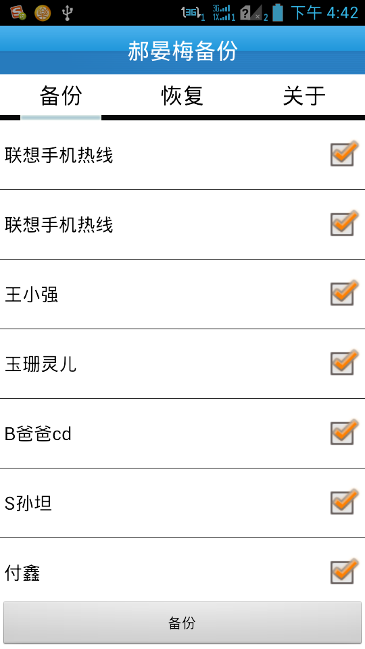
本软件界面分三页，操作方式是最流行的手势滑动，左右滑动可以在三个页页备份，恢复，关于页之间切换。
本软件用到的android布局及控件。
- 布局最多的是线性布局。它可以在垂直和水平两个方向上布局。
- 控件：TextView用于显示文本文字
- 控件：Button按钮
- 控件：ImageView用于显示图片
- 控件：ListView用于显示列表
- 控件：
本软件功能三部分：
第一部分为备份功能，首页从android的contact库里读出数据，显示在第一页中，供用户选取想要备份的联系人。然后一键备份。备份的数据结构为vcf。保存在sd卡中。（注：android是通过它的一大特色功能contentprovider来提供的）
第二部分为恢复功能，首页列出SD卡里备份过的vcf文件，用户单击其中一个弹出vcf文件中保存的所有联系人列表，多选供一键恢复；用户还可以长按VCF文件列表删除某个文件。
第三部分为关于，显示作者的生活照片。

3.1.1项目工程文件
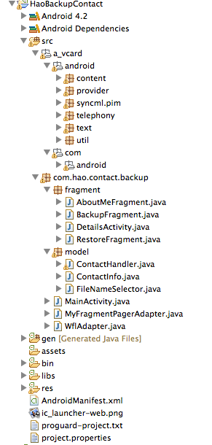

3.1.2首页布局
Android的项目基于MVC的设计模式，代码存在上图的src里，图片，布局文件存在res中，其中图片存在drawable，布局文件存在layout文件夹下。
首页的主要布局文件中layout 中的main.xml，其中最主要的控件是android GridView。
GridView是Android集成的用于显示网格布局的控件，
<GridView
android:id="@+id/main_gridview"
android:layout_width="wrap_content"
android:layout_height="wrap_content"
android:columnWidth="90dp"
android:gravity="center_horizontal"
android:horizontalSpacing="10dip"
android:numColumns="3"
android:verticalSpacing="20dip" >
</GridView>

萁中id用于在代码里引用它，并设置adapter.
numColumns=3设置此GridView为三列表格

3.1.3首页界面代码实现
上面的GridView的内容由代码填充,如下：
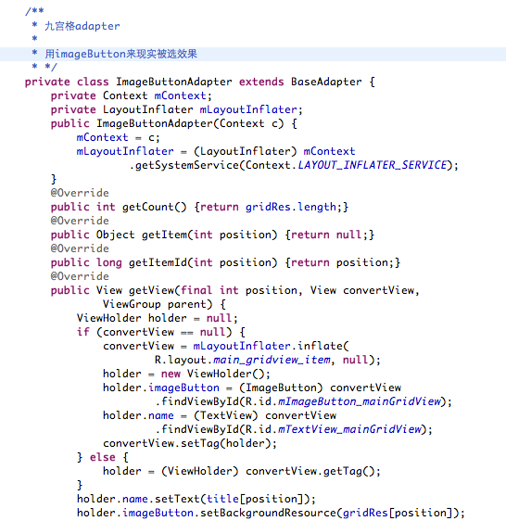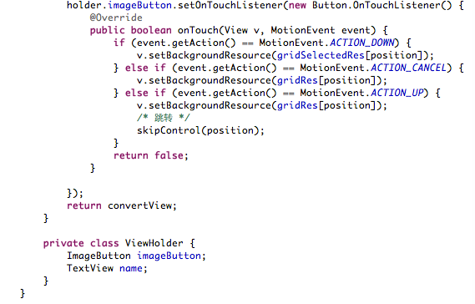

3.2系统检测实现
系统检测主要是查询手机硬件信息，手机型号，已安装的软件数等。
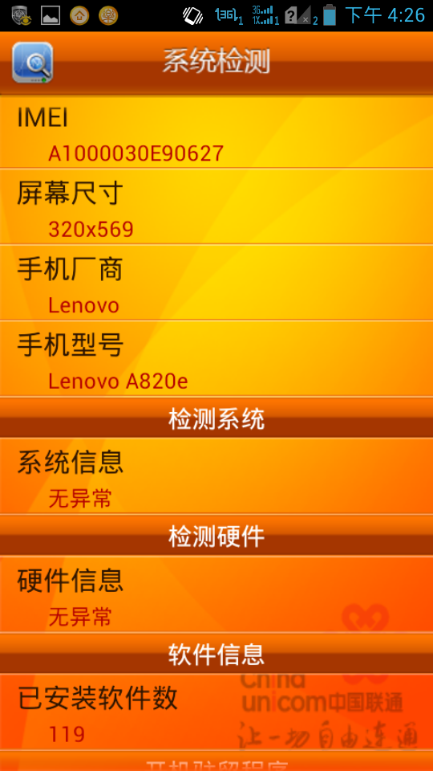

3.3清理垃圾实现
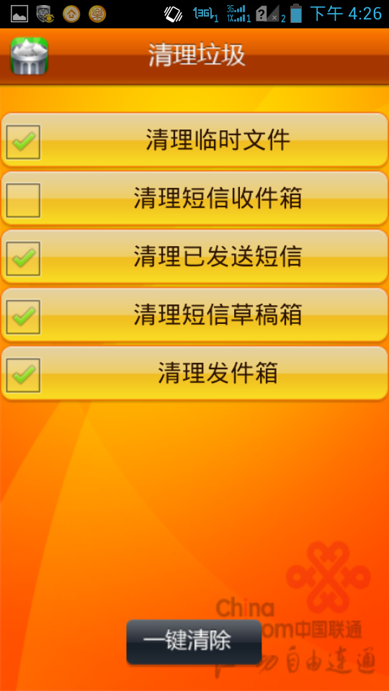

3.3.1一键清理垃圾短信
用Android四大组件中的ContenProvide如清理短信功能。
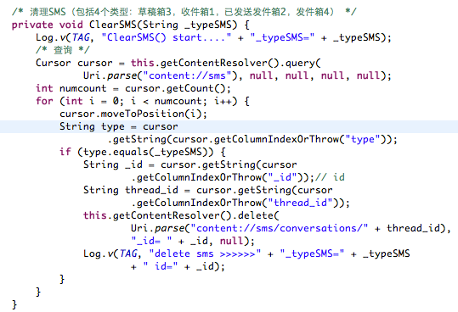

3.3.2一键清理所有应用缓存文件
缓存文件的清理是通过Android的API PackageManager 的freeStorageAndNotify方法实现。具体代码：
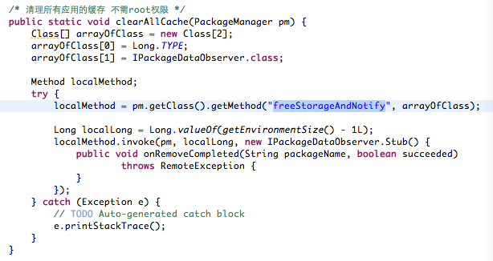

3.4开机加速
开机加速如下图：
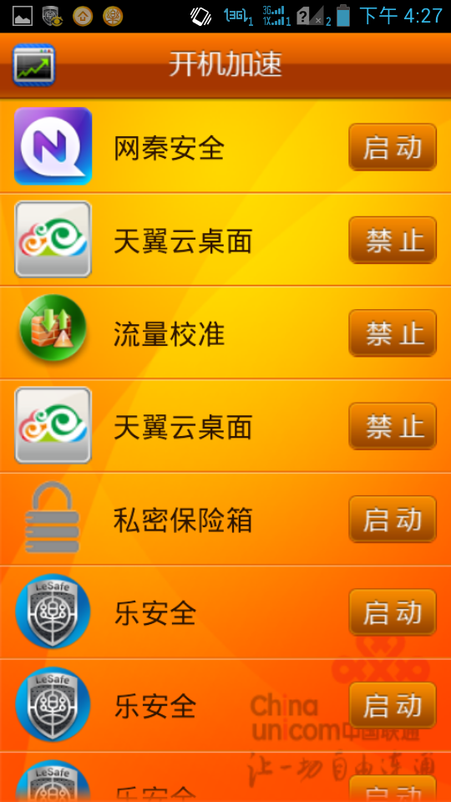

此功能要有root权限才能使用。主要的功能是列出所有开机自启动的应用，并能禁止和启动各应用。

3.3.1root权限的获取
首先andorid手机是linux类的系统，有着和linux一样的su文件，root手机在system/bin下有个su文件。通过对su建立读写流来对其进行读写操作来完成。如下：

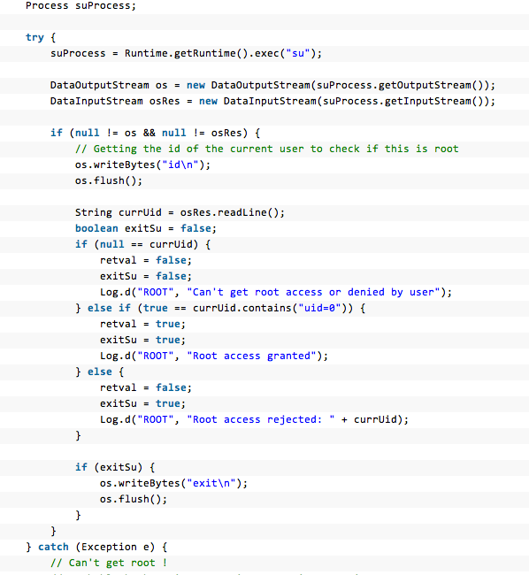

3.3.2禁止开启某个应用开机启动权限
主要是通过向上一节中获得的root的流中写入shell命令来完成。通过android的pm命令：

pm disable com.lenovo.ww/bootService

3.4任务管理
此功能主要是查看正在运行的应用，并能停止某个应用运行。



实现原理：

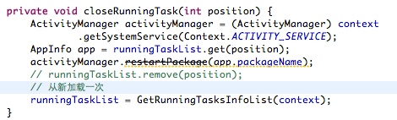

3.5软件管理
此模块查看所有正在安装的应用，并能卸载。

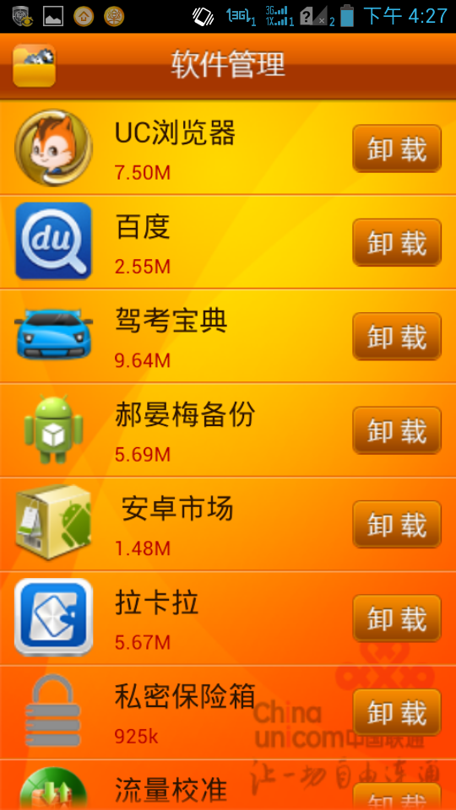
卸载应用的具体实现：

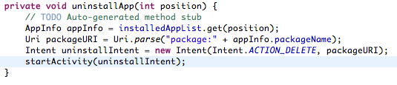

3.6文件管理
此模块实现一个文件管理器。浏览用户sdcard上的所有文件夹和文件，当是apk文件时，可以安装。Txt文件时可以打开。
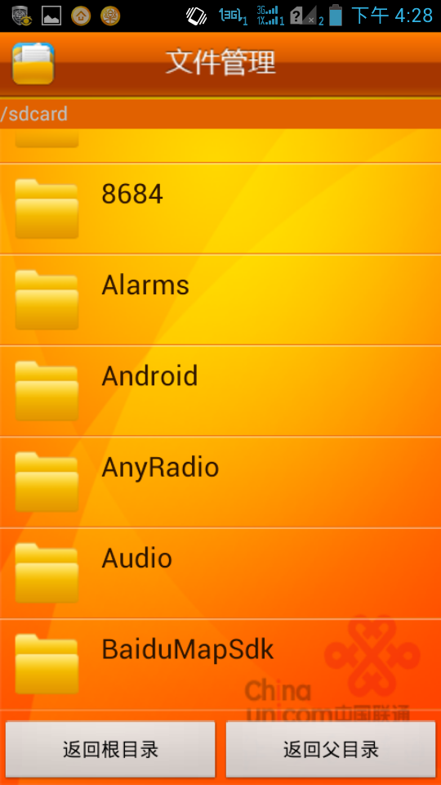
文件列表的实现：
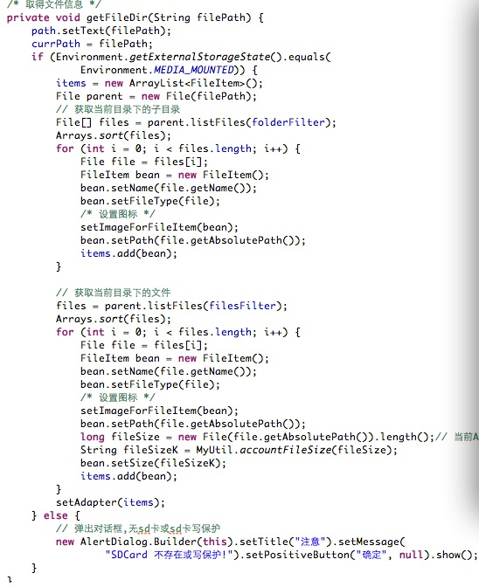

3.7备份恢复

实现备份恢复通讯录的功能。

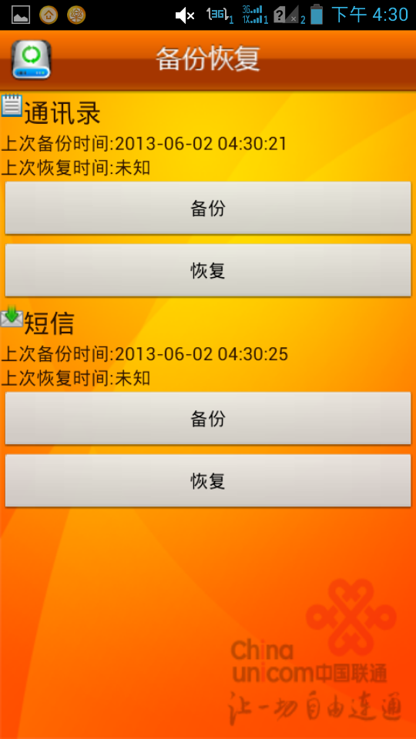
具体实现：
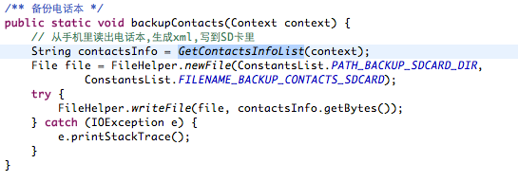
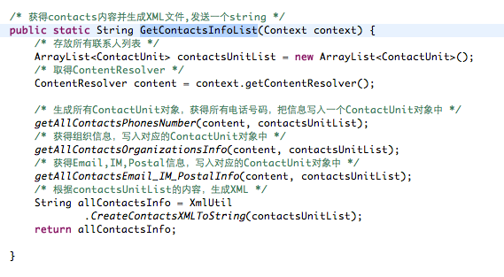

原型测试与结果分析

测试方案
在完成了管理器的设计和实现工作后，为了验证设计的管理器的正确性，保障本文提出的开机加速，任务管理 软件管理的可行性和有效性，需要对本管理器的功能进行测试。
测试步骤如下：
- 首先运行android手机开机后查看正在运行的应用列表，在本项目里禁止其中之一开机启动，再开机看是否还在启动
- 任务管理：同样在下在运行的应用列表里杀掉一个应用，看系统设置里的正在运行的应用列表里是否还在。
- 软件管理：在本应用上卸载一个应用，在系统设置的应用列表里看是否还存在
- 备份恢复通讯录：先用本应用备份通讯录，再系统的通讯中全部删除联系人，再用本应用恢复

功能测试

4.2.1开机加速测试
在本应用中禁止网秦安全这个应用开机启动，
重启手机后进入系统正在运行的应用列表查看无网秦安全
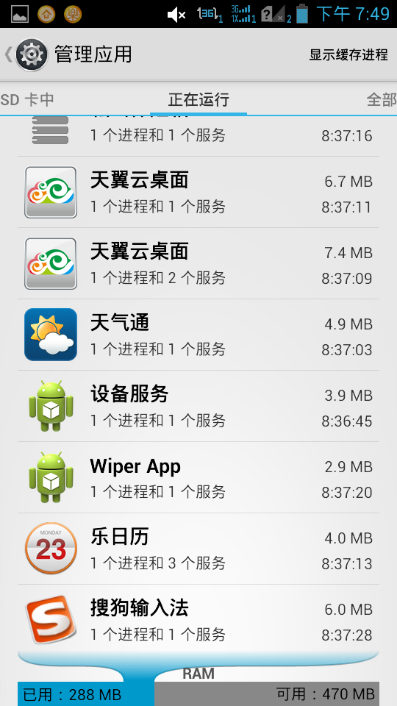

4.2.2任务管理测试
在本用应用中关闭“乐桌面”，在系统的正在运行列表里查看无“乐桌面”正在运行。

4.2.3软件管理测试
在本应用的列表中卸载
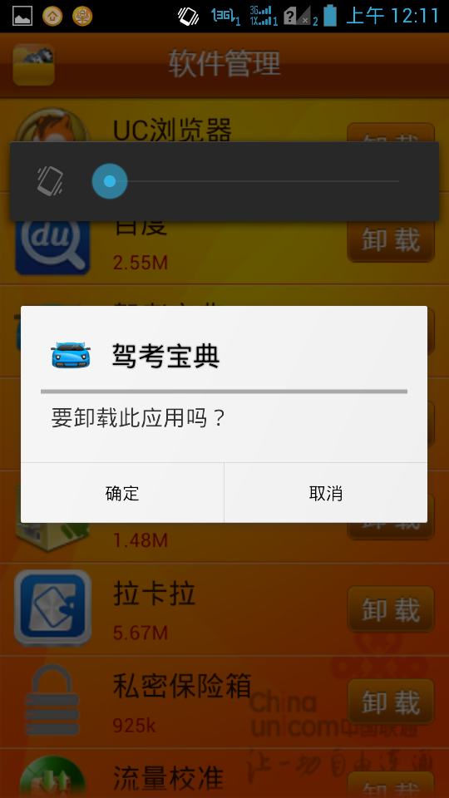

4.2.4备份恢复通讯录测试
用本应用先备份通讯录，再恢复成功

结果分析
本章主要介绍了系统的实现。
对系统部分模块的实现进行了说明，并使用截图来对程序运行界面进行展示。

结束语

论文工作总结
在做毕设的时间里，收获很大，在做毕设的整个过程中，有彷徨过、动摇过、悲观过，但是最终还是坚持下来了，因为我指导所有的困难只有勇敢面对，直视问题，才能够真正的解决问题，因为悲观和空想是于事无补的。最后在同学和指导老师的帮助下，在自己的不懈努力下，所有问题都迎刃而解。总的来看，毕设给我启示如下：
（1）任何问题都不会是问题，只要你有足够的意志力和耐心。其实在刚刚开始动手的时候就遇见问题了，因为我没有任何Android开发经验，所以有点无从下手的感觉。但是我后来决定安心下来，先好好的研究学习Android，于是，在自己练习了几十个小程序之后，开始对Android有了质的认识，然后开始了慢条斯理的毕设之路。事实证明，只有功夫深，铁棒磨成针。
（2）做事要三思而后行。做任何事之前，一定要做好规划，切记盲目，特别是开发软件。因为如果你不严格按照软件开发各个生命周期的文档开发，可能会徒劳无功，事倍功半。像我在做毕设的时候，由于没有做好全面的规划，数据库的字段设计不好，而导致后来开发过程中屡屡受阻，不得不重新设计数据库，浪费了大量的时间和精力。
（3）要善于思考和请教。在这个世界上，一个人能做的事情永远是那么有限，所以要善于思考问题然后请教他人。像我刚开始，总是想自己一股脑的做，遇见问题自己只会盲目的去查找，费时费力。而来开始请教指导老师和同学，发现很多东西其实很简单，只是自己没想到，或者很多我不知道，他们却很清楚，给予了我很大的帮助，真的是事半功倍。

下一步工作努力方向
本文在Android平台以及在该平台上开发“个性通讯录”做了大量的工作，但是因为其能力有限，还有多方面的不足和有待需要解决的问题，先对未来可以进行的工作做以下几点展望：
（1）由于没有彻底解析和掌握Android的精髓，系统的界面做得也不是很完善，对该平台进行进一步的研究学习，使系统在设计方面更加的美观和漂亮。
（2）现在人们使用的主流IM和SNS网站，都拥有类似于名片夹或者通讯录这样的功能，我希望将来能够与其进行同步，使用户使用起来的更加的方便和简单。
（3）将来能够实现此通讯录的电脑客户端，因为可能用户从网上获取某个人的联系信息，如果可以直接在电脑客户端上进行联系人的添加，然后通过云同步到手机，这样用户就更加方便。

参考文献
参考资料推荐：
[1]http://www.hzlitai.com.cn/article/ARM11/SYSTEM/android.html
[2] http://baike.baidu.com/view/49979.htm
[3] http://www.hudong.com/wiki/%E4%BA%91%E6%8A%80%E6%9C%AF
[4] 谭浩强.Java语言程序设计(第三版)[M].北京：清华大学出版社，2008
[5] 余志龙.Android SDK开发范例大全2[M].北京：人民邮电出版社，2010
[6] 郭宏志.Android应用开发详解[M].北京：电子工业出版社，2010
[7] 李飞.最新实用网络技术教程[M].西安：西安电子科技大学出版社.69~70，124~126
[8] 张利国，龚海平，王植萌.Android移动开发入门与进阶[M].北京：人民邮电出版社，2009
[9] 盖索林.Android开发入门指南[M].北京：人民邮电出版社,2009
[10] 杨丰胜.Android应用开发解密[M].西安：机械工业出版社，2010.1~63
[11] 埃史儿.Java编程思想[OL]. 西安：机械工业出版社，2007
[12] 普雷斯曼.软件工程实践的研究方法(第一版)[OL]. 西安：机械工业出版社，2011
[13] 胡虚怀.J2me移动设备程序设计[M].北京：清华大学出版社，2005
[14] 孙晓宇.Android手机界面管理系统的设计与实现[M].北京：北京邮电大学出版社，2009
[15] 徐向峰.基于J2ME的java手机软件开发[M].西安：机械工业出版社，2002.72~103
致谢
首先，衷心感谢我的导师翟高寿教授。在毕设期间，翟高寿老师在生活与学业等方面都非常关心。翟老师有着非常丰富的专业知识以及严谨的治学态度，在研究期间多次提出要求和给出指导性建议，让我在一度迷茫中找到了方向，使我受益良多。翟老师对晚辈的谆谆指导、对工作一丝不苟，这些优良的品质，都是我学习的典范。再次深深地感谢翟老师的无私帮助和教诲。
在平时的学习生活中，网络给我带来的非常大的帮助，让我收集了很多关于毕设方面很有大用处的资料，让我能够尽快的进入角色，更好的完成毕设的工作。
还要特别感谢各位评委老师，他们在百忙之中抽出时间对论文进行认真细致的评阅。
衷心感谢我的父母，他们多年来对我的养育和支持一直是我成长的动力。

